18. Januar 2014

Lebensmittelstudie

Holländisches Essen ist das beste

Die Niederlande sind laut einer Oxfam-Studie weltweit der "beste Ort um zu essen". Nirgendwo sonst könne man sich so gesund, preiswert und nährstoffreich ernähren. Unklar bleibt, ob die Experten jemals Bitterballen oder Frikandel probiert haben.

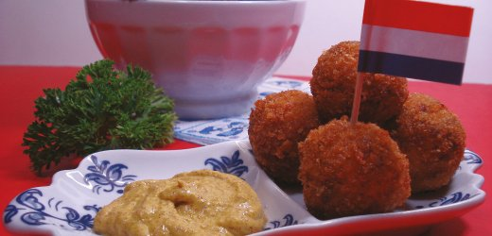

New York - Der Niederländer als solcher ist ein Pionier. Er hat einen großen Teil seines Landes dem Meer abgetrotzt, eroberte erst per Schiff und dann per Wohnwagen die Welt und legalisierte früher als andere Homo-Ehe, Marihuana oder Sterbehilfe.

Auch kulinarisch scheuen Holländer das Neuland nicht. Das kann jeder bestätigen, der einmal in die Wurst-Frikadellen-Kreuzung "Frikandel" gebissen hat oder sein Frühstücksbrot mit als "Hagelsslag" bekannten Schokoflocken genoss. Freilich gibt es auch Bodenständigeres wie etwa den weltbekannten Gouda-Käse oder "Stamppot" aus Kartoffeln und Gemüse (für diese und viele weitere Spezialitäten siehe Bilderstrecke).

Dennoch ist es eine Überraschung, dass nun ausgerechnet die Niederlande von der Entwicklungshilfeorganisation Oxfam zum weltweit "besten Ort um zu essen" gekürt wurden . Hier finden Sie die Oxfam-Studie. Schließlich lassen Spezialitäten- wie die frittierten Ragoutbällchen "Bitterballen" weder das Herz von Gourmets noch von Gesundheitsaposteln höher schlagen.

Den Oxfam-Experten ging es aber vor allem darum, wie gut die Bevölkerung mit preiswertem, qualitativ hochwertigem und nährstoffreichem Essen versorgt sind. Die Niederländer punkteten dabei besonders mit Lebensmitteln, die im Vergleich zu anderen Waren vergleichsweise günstig sind. Sie landeten noch vor Frankreich und der Schweiz auf dem ersten Platz des Rankings.

Dass Spezialitäten wie "Stroopwafels" (zwei mit Sirup verleimte Waffeln) oder "Bossche Bollen" (Windbeutel mit Sahnefüllung sowie Schokoüberzug) nicht der Inbegriff des gesunden Essens sind, deuten die Oxfam-Experten immerhin an: Nahezu jeder fünfte Niederländer ist nach ihren Angaben übergewichtig. Trotzdem reichte es für die Niederlande zum Weltmeistertitel.

Deutschland liegt auf Platz 13. Schlusslicht der Liste ist der Tschad. In dem zentralafrikanischen Land ist jedes dritte Kind unterernährt.
dab

URL:
http://www.spiegel.de/wirtschaft/service/oxfam-studie-hollaendische-kueche-ist-die-beste-a-943915.html

© SPIEGEL ONLINE 2014
Alle Rechte vorbehalten

